|  |  |  |  |  |  |
| --- | --- | --- | --- | --- | --- |
| **주차** | 43주차 | **기간** | 2025.04.14  2025.04.20 | **지도교수** |  |
| 이번주 한일 요약 | 아이들 애니메이션 업로드 / 경찰서 모델링 업로드 | | | | |

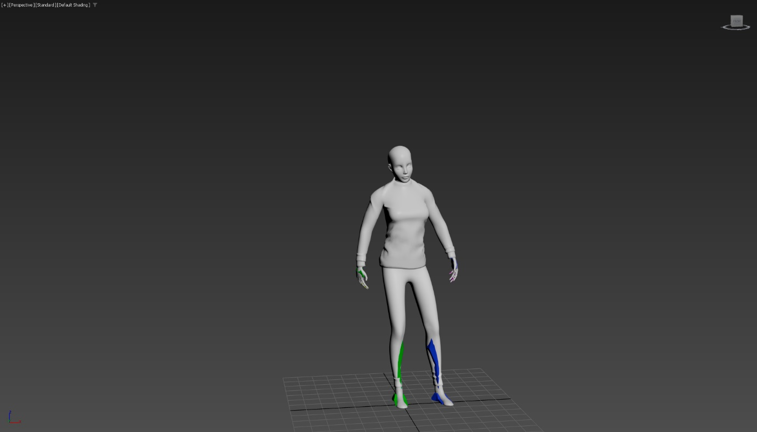

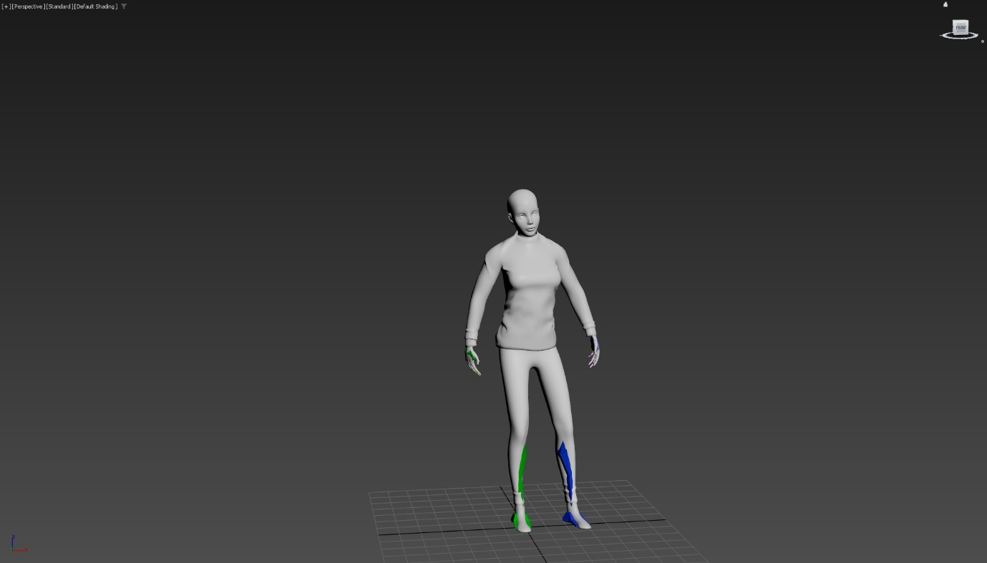

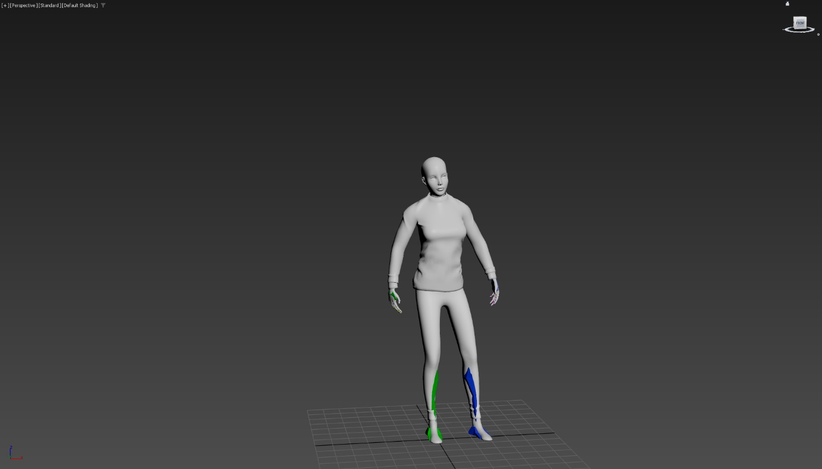

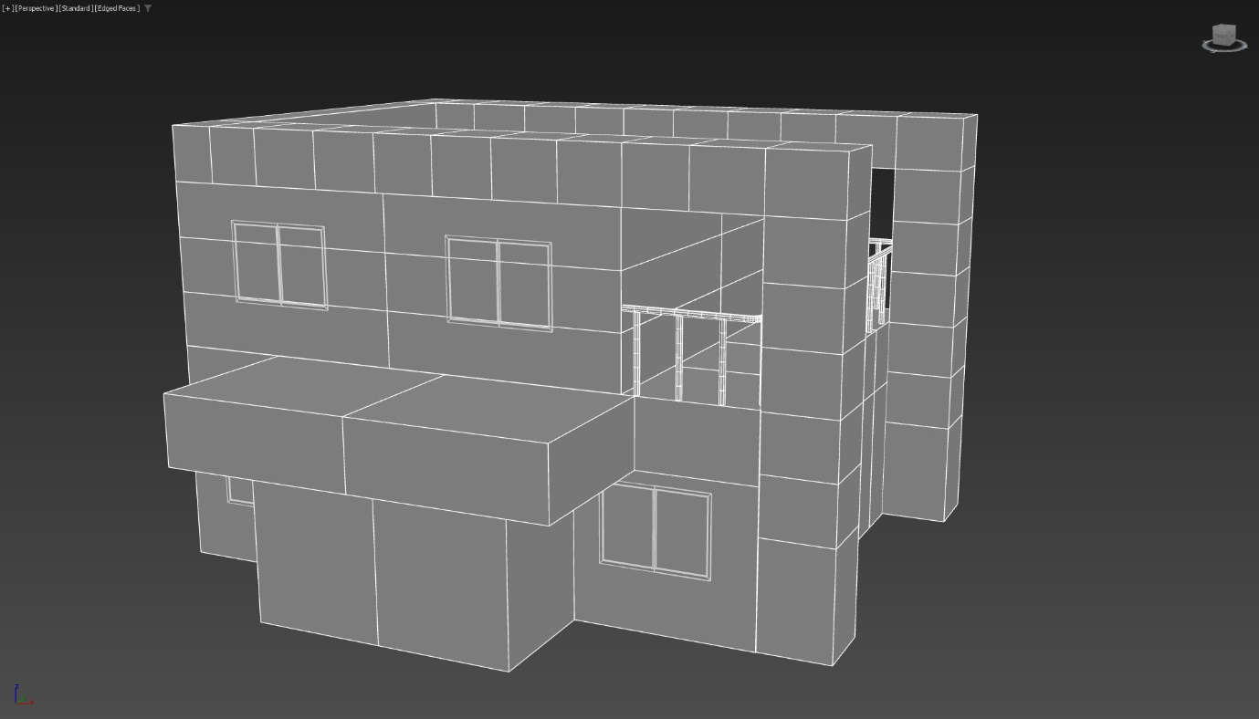

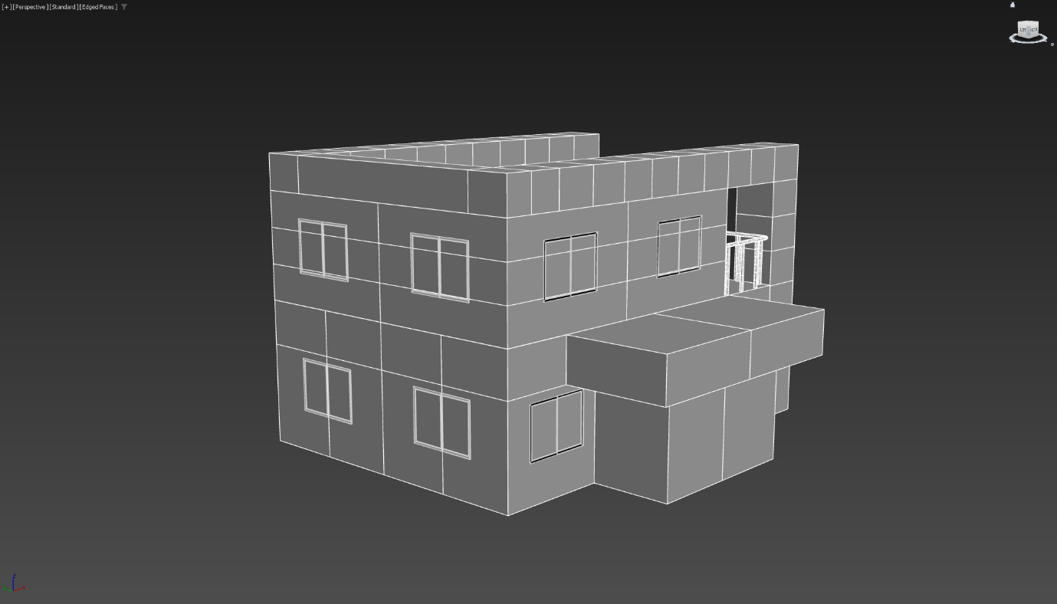

|  |  |  |  |
| --- | --- | --- | --- |
| **문제점 정리** |  | | |
| **해결방안** |  | | |
| **다음주차** | 44주차 | **다음기간** | 2025.04.21 ~ 2025.04.27 |
| **다음주 할 일** |  | | |
| **지도 교수**  **Comment** |  | | |